Московский государственный технический университет им. Н.Э. Баумана

Факультет «Радиоэлектроника и лазерная техника (РЛ)»

Кафедра «Технология приборостроения (РЛ6)»

Занятие №11 – "Помехоустойчивый код Хэмминга"

по дисциплине «Информационные РЭС»

Выполнил ст. группы РЛ6-91

Филимонов С.В.

ПреподавательРуденко Н.Р.

Москва, 2025

Задание 3.1

Простейший код, предназначенный для обнаружения одной ошибки (точнее – для обнаружения нечётного числа ошибок), основан на добавлении к информационным битам одного контрольного бита. При этом контрольный бит должен быть таким, чтобы суммарное число единиц в образованном машинном слове было чётным. Добавляемый бит называется битом паритета.

Проверочный бит k для n-битного двоичного слова b1b2...bn вычисляется по формуле:



Дано: 10101101

1^0^1^1^0^0^1^1 = 1 – бит четности (паритета)

Задание 3.2

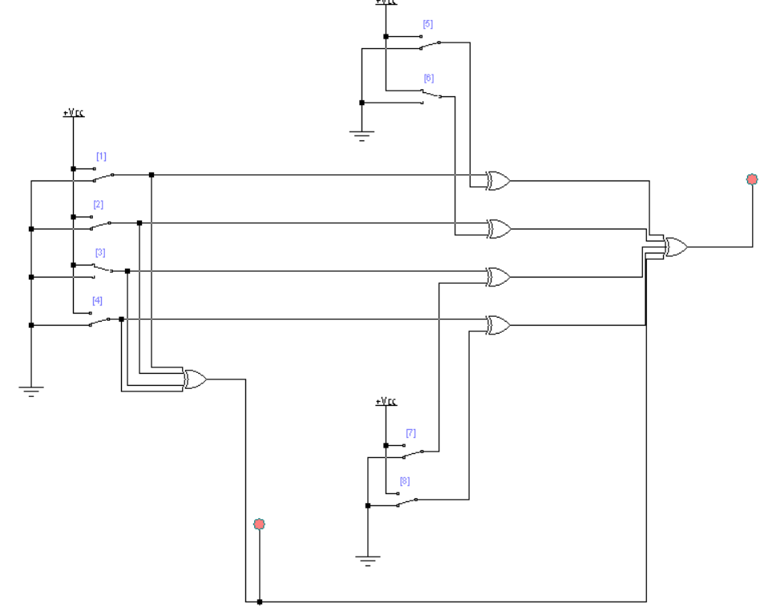

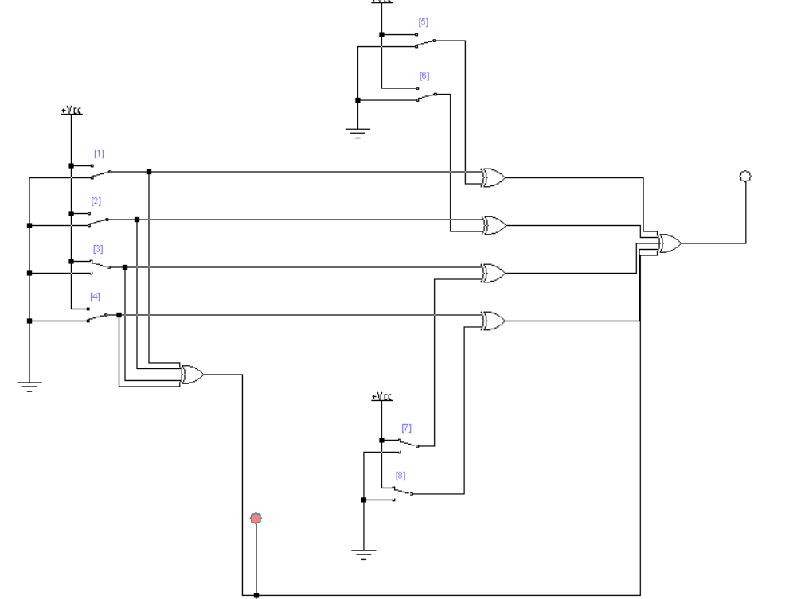

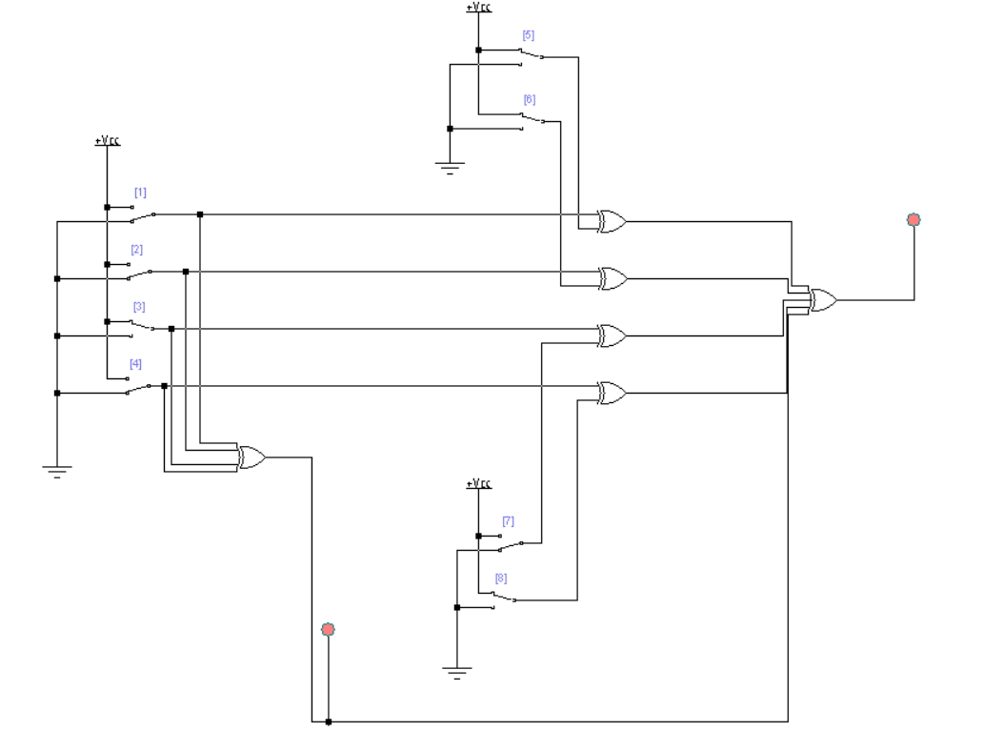

3.3 Расчётным путём (вручную) определить, в каком разряде принятого

кода Хэмминга произошло искажение. Исходные данные для разных вари-

антов приведены в таблице 1. Процесс вычисления искажённого бита

следует подробно описать в отчёте.

Таблица 1

|  |  |  |  |  |  |  |  |  |  |  |  |  |
| --- | --- | --- | --- | --- | --- | --- | --- | --- | --- | --- | --- | --- |
| Вар. | b8 | b7 | b6 | b5 | k8 | b4 | b3 | b2 | k4 | b1 | k2 | k­1 |
| 8 | 0 | 0 | 0 | 0 | 1 | 0 | 1 | 1 | 1 | 1 | 0 | 0 |

Решение.

Вычислим значения контрольных битов на приёме. Будем обозначать проверочные биты на приёме со штрихом (чтобы отличить их от контрольных битов, сформированных на передающей стороне). Расчёт производится по формулам [1]:

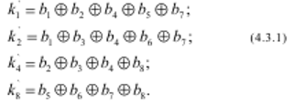

Используя формулу (4.3.1) и верхнюю строчку таблицы 4.3.2, получим конкретные значения контрольных битов для рассматриваемого примера на приёме:

b=[0 0 0 0 0 1 1 1];

k=[1 1 1 0];

k_1_= xor(xor(xor(xor(b(1), b(2)), b(4)), b(5)), b(7))

k_1_ = logical

1

k_2_= xor(xor(xor(xor(b(1), b(3)), b(4)), b(6)), b(7))

k_2_ = logical

0

k_4_= xor(xor(xor(b(2), b(3)), b(4)), b(8))

k_4_ = logical

0

k_8_= xor(xor(xor(b(5), b(6)), b(7)), b(8))

k_8_ = logical

0

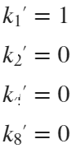

Результаты расчетов показывают, что контрольные биты, сформированные на передающей и приемной сторонах, различаются:



Различие контрольных битов, сформированных на передающей и приемной сторонах говорит о том, что в процессе передачи произошло искажение машинного слова. Теперь необходимо определить, какой именно бит был принят неверно.

Для определения неправильно принятого бита требуется вычислить так называемый синдром S s8s4s2s1, где



s1=xor(k_1_, k(1))

s1 = logical

0

s2=xor(k_2_, k(2))

s2 = logical

0

s4=xor(k_4_, k(3))

s4 = logical

1

s8=xor(k_8_, k(4))

s8 = logical

1

% Перевод из двоичной в десятичную систему счисления и определение номера

% неверно принятого бита

s_10 = s1*(2^0)+s2*(2^1)+s4*(2^2)+s8*(2^3)

s_10 = 12

Десятичное число 12 (s_10) говорит о том, что девятый разряд принятых данных (b8) искажен, и этот бит нужно исправить (проинверитровать). Таким образом, после корректировки принятые данные будут иметь вид, показанный в таблице 2.

Таблица 2

|  |  |  |  |  |  |  |  |  |  |  |  |  |
| --- | --- | --- | --- | --- | --- | --- | --- | --- | --- | --- | --- | --- |
| Вар. | b8 | b7 | b6 | b5 | k8 | b4 | b3 | b2 | k4 | b1 | k2 | k­1 |
| 8 | 0 | 1 | 0 | 0 | 0 | 0 | 0 | 1 | 0 | 1 | 0 | 1 |

Задание 3.4 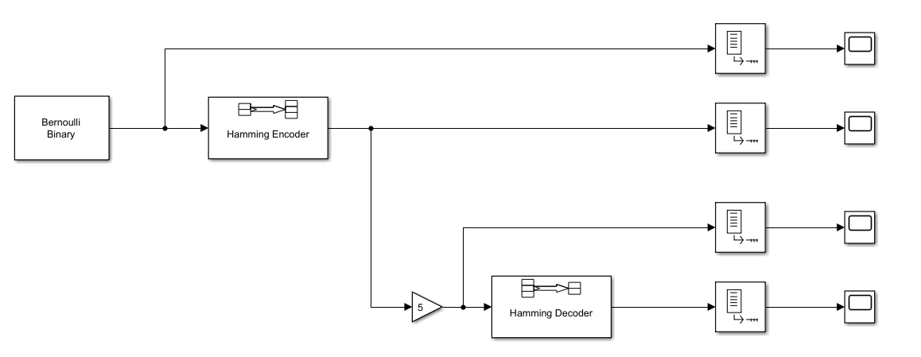

Рис. Структурная схема молели